Istituto di Istruzione Superiore Statale
Liceo
Scuola Media
Istituto Professionale
DES

AMBROIS

- Oulx -

S
P
P
Servizio di
Prevenzione e
Protezione

Piano
Di
Emergenza
ed
Evacuazione

P
d

E

S U P E R I O R I
Sede Nuova

- 2011 -

Dati Generali sull'Edificio

La Sede Nuova del Liceo e Istituto Professionale è ubicata in via Martin Luther King 10 a Oulx (TO), su una strada con scarso traffico da cui si accede attraverso una traversa della Provinciale per Bardonecchia. E’ circondata da una fascia di terreno di pertinenza che comprende aree verdi e parcheggi per le auto dei dipendenti e/o studenti.
Ospita tute le classi delle Scuole Superiori (Liceo e Istituto Professionale), per un totale di circa 600 studenti.
L’edificio è di nuovissima costruzione (anno 2009) ed è composto da due piani, fortemente diversificati tra loro.
Al piano terra si trovano tutti i locali adibiti alla didattica (aule, laboratori, sala insegnanti, accoglienza, servizi igienici per studenti e personale, locale ristoro, auditorium, numerosi vani di servizio); la pianta di questi locali è circolare, mentre i corridoi di comunicazione assumono forma irregolare.
Al piano primo, sono presenti i locali dedicati all’amministrazione con gli uffici (Segreteria Amministrativa, Segreteria Didattica, Ufficio DSGA), la Presidenza, una sala riunioni, una sala lettura, una sala studio/multimedia, le toilette e alcuni vani di servizio.
Due scale collegano i due piani e un montacarichi.
La Centrale termica si trova in posizione rialzata al secondo piano dell’edificio, come modulo a sé stante, a forma di torre.
Le uscite di sicurezza sono distribuite a coprire le 4 ali dell’edificio che ospitano le classi (riconoscibili dal colore delle finiture interne: Ala Rossa, Ala Verde, Ala Gialla, Ala Azzurra); inoltre hanno funzione di uscita di sicurezza le grandi porte di accesso all’atrio, mentre l’Auditorium è servito da una coppia autonoma di uscite di sicurezza.
Gli spazi sono adeguatamente compartimentati, così come una delle scale di accesso al Primo Piano, con standard REI 120.

Disposizioni Generali

Il Personale o gli studenti che vengano a conoscenza di una situazione di potenziale pericolo (fughe di gas, presenza di fumo o combustioni, scosse di terremoto, etc...) devono immediatamente avvisare il Preside, il Coordinatore o un suo Sostituto (gli studenti possono notificare il pericolo al personale della scuola che verificherà e darà notizia al Responsabile dell’Istituto), il quale è l’incaricato di emanare l’Ordine di Evacuazione (in sua assenza e in mancanza di un suo sostituto, questo compito può essere assolto dal Direttore dei Servizi Generali ed Amministrativi).
Il Preside avviserà, in questo caso, il Collaboratore Scolastico al quale è affidato l’importante compito di diffondere l’ordine di evacuazione e contemporaneamente di predisporre le vie d’uscita per un facile esodo.

Assegnazione di Compiti Specifici – Figure Sensibili

Durante una situazione di emergenza, avvertito il segnale di allarme, il personale agirà come segue.
DOCENTI
- Quelli che sono impegnati con una classe, si accerteranno di prendere il Registro di Classe e attiveranno le procedure di evacuazione di tutti gli studenti a loro affidati dal locale in cui si trovano verso il Punto di Raccolta più vicino, seguendo le prescritte vie di fuga indicate sugli appositi cartelli e attenendosi alla procedura così come descritta nel Documento di Gestione delle Emergenze.
- Quelli che non sono impegnati con alcuna classe si metteranno a disposizione per collaborare ad un corretto sfollamento, aiutando a dirigersi verso le uscite di sicurezza idonee le persone (specie se esterni, visitatori o studenti) che si trovino negli spazi comuni.
ASSISTENTI AMMINISTRATIVI
Attiveranno le procedure eventualmente previste dal loro ruolo nel quadro dell’emergenza (chiamate di soccorso, coordinamento, etc…) e si dirigeranno verso il luogo sicuro previsto.
A loro spetta il compito di aiutare eventuali soggetti esterni, visitatori, studenti, etc… presenti al primo piano ad individuare l’uscita di sicurezza e trovare la via di fuga.
ASSISTENTI TECNICI
A meno di ulteriori compiti specifici, essi si occuperanno di collaborare al corretto sfollamento dei Laboratori, toglieranno la corrente ai Laboratori di loro competenza (qualora fosse possibile e non particolarmente rischioso).
Di seguito raggiungeranno la via di fuga e il luogo sicuro.
COLLABORATORI SCOLASTICI
A meno di ulteriori compiti specifici, essi contribuiranno a dirigere il flusso delle classi in uscita, vigilando sulla correttezza dei comportamenti di ciascuno.
Di seguito si accerteranno della avvenuta completa evacuazione, controllando che non sia rimasto qualcuno nei locali (controllare in particolare i servizi igienici!).
Di seguito raggiungeranno la via di fuga e il luogo sicuro.
PERSONALE IN SERVIZIO AL BANCO DELL’ACCOGLIENZA
Il personale presente al banco di accoglienza, provvederà sempre a portare con sé al Punto di Raccolta il plico contenente gli elenchi di tutte le classi (insieme con il Registro con gli ingressi dei visitatori) per agevolare la verifica sulla presenza degli studenti al luogo sicuro.
PERSONE ESTERNE, VISITATORI, GENITORI
Dovranno limitarsi a seguire le indicazioni disposte sui cartelli informativi e raggiungere al più presto il luogo sicuro attraverso le idonee vie di fuga, senza creare intralcio alle operazioni di sfollamento e soccorso.

Evacuazione degli Studenti con difficoltà motorie
Gli studenti impossibilitati a percorrere le vie di fuga in autonomia, lasceranno l’aula per ultimi; essi saranno accompagnati dagli alunni serra-fila in corridoio, davanti alla porta dell’aula, ben visibili dal corridoio stesso. Qui sarà compito dei Collaboratori Scolastici di zona prelevarli ed accompagnarli verso il luogo sicuro.

Luogo sicuro per gli Studenti con difficoltà motorie
Se non vi sono tratti di scale da percorrere gli Studenti con difficoltà motorie saranno accompagnati direttamente al Punto di Raggruppamento esterno all’edificio.
Se vi sono scale da percorrere, gli Studenti con difficoltà motorie verranno accompagnati sul terrazzo centrale esterno; qui attenderanno con il Collaboratore Scolastico che li ha accompagnati l’arrivo di ulteriori soccorsi per il trasporto fino al Punto di Raggruppamento.
NON USARE IL MONTACARICHI durante le evacuazioni di emergenza!

Si sottolinea la priorità che tutto il personale, Collaboratori Scolastici in particolare, dovrà dare all’assistenza e all’attenzione verso gli studenti in maggiori difficoltà (portatori di handicap, ragazzi con forti problemi emotivi, etc...).

CHIAMATE DI SOCCORSO: sono di pertinenza della Segreteria, secondo i compiti assegnati al personale.

Disposizioni di Evacuazione per ogni Locale

Il dettaglio delle vie di fuga e delle modalità di evacuazione viene riassunto attraverso uno schema grafico che è il medesimo riportato nei locali e negli spazi comuni e che viene allegato in calce al presente Piano.

Si sottolinea che il Personale della Scuola dovrà dare precedenza in ogni caso agli studenti, nella fuga, badando a non venir meno alle responsabilità che competono a ciascuno.

RIEPILOGO PER LO SFOLLAMENTO:

ALA ROSSA: Uscita di Sicurezza ROSSA
ALA VERDE: Uscita di Sicurezza VERDE (in parte sull’uscita centrale)
ALA GIALLA: Uscita di Sicurezza GIALLA (in parte sull’uscita centrale Verde)
ALA AZZURRA: Uscita di Sicurezza AZZURRA
ZONA CENTRALE (atrio, sala insegnanti, accoglienza): Uscita ATRIO verso via Einaudi
AUDITORIUM: Uscite di Sicurezza ai lati dell’AUDITORIUM
PRIMO PIANO: uscita verso SCALE e poi da Uscita ATRIO verso via Einaudi

Punto di Raccolta

Sono indicati più punti di raccolta, a seconda delle uscite di sicurezza utilizzate; la piantina allegata al presente documento ne esplicita l’esatta ubicazione.
Tra i criteri che hanno guidato alla scelta dei punti di raccolta, si indicano: disponibilità di area libera sufficientemente ampia, facilità di raggiungimento dall’uscita di sicurezza, opportuna distanza dall’edificio, posizione defilata rispetto ai probabili percorsi dei mezzi di soccorso eventualmente richiesti.
I Collaboratori Scolastici e gli Insegnanti dovranno sempre accertarsi, per quanto possibile, del positivo sfollamento di tutto il Personale della Scuola.
In caso venisse riscontrata l’assenza di qualcuno, il Preside o un suo incaricato, comunicherà immediatamente tutti i dati necessari alle autorità preposte ed ai soccorritori.

Avvertenze per lo Sfollamento delle Classi

Gli studenti, udito il segnale d’allarme, devono, in maniera composta, senza gridare e mantenendo la calma, abbandonare il proprio equipaggiamento (è consentito prendere la giacca, cappotto o simili, solo se a portata di mano) e disporsi in fila; la fila sarà aperta da uno dei due rappresentanti di classe più un secondo alunno, in funzione di Aprifila, con il compito di aprire le porte e guidare i compagni verso le zone di raccolta, e sarà chiusa dall’altro rappresentante di classe più un secondo alunno, in funzione di Serrafila, con il compito di verificare che nessuno resti indietro.
Gli Aprifila guideranno la classe lungo le vie d’uscita, rispettando l’ordine di evacuazione e le eventuali precedenze: per nessun motivo ci si deve disporre alla fuga se la classe che ha priorità più alta non ha ancora terminato lo sfollamento.
La fuga va svolta in maniera ordinata, affrettandosi senza correre, tenendosi per mano, onde evitare di lasciare indietro alcuni compagni.
Particolare attenzione dovrà essere prestata a studenti disabili o in difficoltà, assicurando loro tutto l’aiuto di cui necessitano; questo aspetto dovrà essere curato dai Serrafila.
L’insegnante lascerà l’aula per ultimo, prendendo con sé il Registro di Classe, importante per effettuare il computo degli sfollati, tenendo conto di chi era assente da scuola!
Chiunque, per qualunque motivo (ad esempio, non era in classe quando è suonato l’allarme), si trovasse ad effettuare la fuga da solo o, in ogni caso, senza la propria classe, è tenuto a raggiungere i propri compagni e Insegnante al più presto possibile, presso il Punto di Raccolta e, se ciò non fosse possibile, dovrà avvisare un altro Insegnante per segnalare la propria presenza; questi si occuperà di notificare il tutto al Coordinamento dei soccorsi.
Una volta raggiunto il Punto di Raccolta, nessuno dovrà allontanarsi, finché ciò non sarà espressamente consentito dai responsabili dell’Istituto.

Evacuazione in situazioni particolari

Qualora l’allarme evacuazione dovesse scattare non durante un’ora di lezione, ma nei cambi d’ora o nell’intervallo o in altre situazioni diverse, si definiscono alcuni provvedimenti di prevenzione per facilitare un corretto deflusso e una ordinata verifica ai punti di raccolta.

Evacuazione durante il cambio d’ora:
Ciascuna Classe è coordinata dall’Insegnante dell’ora successiva, il quale si unisce alla classe con la massima celerità, prende il Registro di Classe e attua tutte le procedure normalmente previste.

Evacuazione durante l’intervallo:
Ciascuna Classe è coordinata dall’Insegnante dell’ora precedente l’intervallo stesso, il quale si unisce alla classe, prende il Registro di Classe e attua tutte le procedure normalmente previste.

→ E’ evidente che, in particolare durante l’intervallo, gli Studenti potranno non essere nella propria aula e potrà non essere possibile comporre il gruppo-classe. Questo non ha importanza e ciascuno studente, in autonomia, provvederà a portarsi al Punto di Raccolta previsto attraverso l’uscita di sicurezza segnalata dal piano di evacuazione per l’area in cui si trova; di lì si dirigerà normalmente al punto di raccolta assegnato a quella uscita di sicurezza. Se questo punto di raccolta non coincide con quello della sua classe, dovrà cercare di dirigersi attraverso zone sicure all’esterno dell’edificio al punto di raccolta per poter incontrare il proprio insegnante e comunicare la propria presenza.

Evacuazione durante i periodi al di fuori dell’orario scolastico:
Prima della 7.50 o durante la pausa pranzo può accadere che si trovino nella scuola studenti, insegnanti o altro personale, visitatori, etc…
In queste fasi è impossibile conoscere con esattezza il numero e le generalità delle persone presenti, né gli studenti sono organizzati in classi.
In questi casi, l’evacuazione avviene per tutti in modo autonomo, senza riferimenti alle classi di appartenenza degli studenti.
Per questo motivo, il personale tutto (Collaboratori, Assistenti, Docenti) dovrà verificare con particolare cura l’eventuale presenza di persone rimaste nei locali e, laddove non fosse possibile controllare direttamente, far presente ciò al Responsabile di Sede che comunicherà il fatto ai soccorritori.

Evacuazione di visitatori ed esterni:
Visitatori ed esterni hanno il dovere di prendere visione dei prospetti informativi riportanti il piano di Emergenza ed Evacuazione e attenervisi in caso di allarme.
La loro evacuazione è autonoma, rispetto all’organizzazione delle classi e del personale, che comunque coordinerà e faciliterà l’esodo anche dei visitatori.
Il personale presente al banco di accoglienza, provvederà a portare con sé al Punto di Raccolta il Registro con gli ingressi dei visitatori (insieme con il plico contenente gli elenchi di tutte le classi) per la verifica sulla loro presenza al luogo sicuro.
ISTITUTO DES AMBROIS
S
P
P
Servizio di
Prevenzione e
Protezione
DES

AMBROIS

Pianta del fabbricato Nuova Sede

PIANO DI EVACUAZIONE

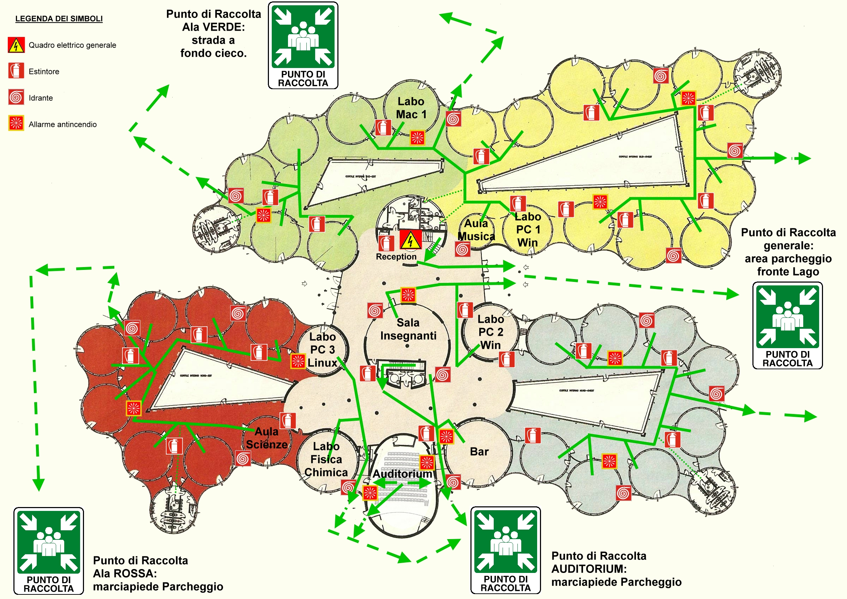

QUANDO SENTI SUONARE L’ALLARME

= VOI SIETE QUI!
- Non cedere al panico, non urlare, non correre
- Interrompi qualunque attività
- Disponiti a lasciare il locale dove ti trovi seguendo le indicazioni del piano di evacuazione
- Se sei in Classe: contribuisci a formare la fila ordinatamente
- Non attardarti a prelevare borse, zaini, giacche o altro materiale
- Rispetta scrupolosamente tutte le indicazioni che ti potranno venire date dal personale di Istituto
- Una volta fuori dall’edificio, raggiungi il Luogo di Raccolta e attendi istruzioni

IN CASO DI INCENDIO
Se avverti un principio di incendio comportati così:
- Non cedere al panico, non urlare, non correre
- Aziona l’allarme attraverso gli appositi dispositivi rossi (rompere il vetrino)
- Non preoccuparti della giacca, dello zaino o di altri oggetti: non perdere tempo a recuperarli
- Cerca di lasciare l’edificio senza correre secondo le vie di fuga stabilite e secondo le priorità assegnate ai diversi locali
- Se l’incendio ha luogo nella tua aula (o nel locale dove ti trovi), abbandona il locale e chiudi la porta alle tue spalle
- Se durante il percorso di fuga incontri fumo, prova a procedere carponi (il fumo tende a salire), riparando naso e bocca con un fazzoletto possibilmente bagnato
- Se vedi uscire fumo da una porta chiusa, NON aprire quella porta: rischi gravi ustioni
- Se la via di fuga indicata è ostruita dal fumo, prova a dirigerti verso un altro percorso di esodo; se non è possibile, torna nella tua aula e chiudi la porta cercando di sigillarla con panni possibilmente bagnati; segnala la tua presenza ai soccorsi attraverso la finestra o in altro modo efficace

IN CASO DI TERREMOTO
Se avverti una scossa di terremoto comportati così:
- Non cedere al panico, non urlare, non correre
- Non cercare di raggiungere l’uscita o di scappare
- Riparati sotto un banco o una cattedra, sotto una porta ricavata in un muro portante (spesso), in un angolo tra due muri portanti.
- NON sostare per le scale, in mezzo ai locali o vicino ad armadi scaffalature o altri oggetti che potrebbero cadere
- Attendi al riparo il termine della scossa e solo allora procedi all’uscita dall’edificio senza correre e secondo le vie di fuga stabilite
- Se vi sono stati crolli di oggetti o di parti in muratura prestare attenzione a non infortunarsi durante l’uscita
- Se ci si trova intrappolati in un locale, cercare di segnalare la propria presenza ai soccorsi attraverso la finestra
PUNTO DI RACCOLTA
Dirigiti al Punto di Raccolta in piantina contornato in Rosso

ISTITUTO DES AMBROIS
S
P
P
Servizio di
Prevenzione e
Protezione
DES

AMBROIS

Pianta del Primo Piano - Nuova Sede

PIANO DI EMERGENZA ED EVACUAZIONE

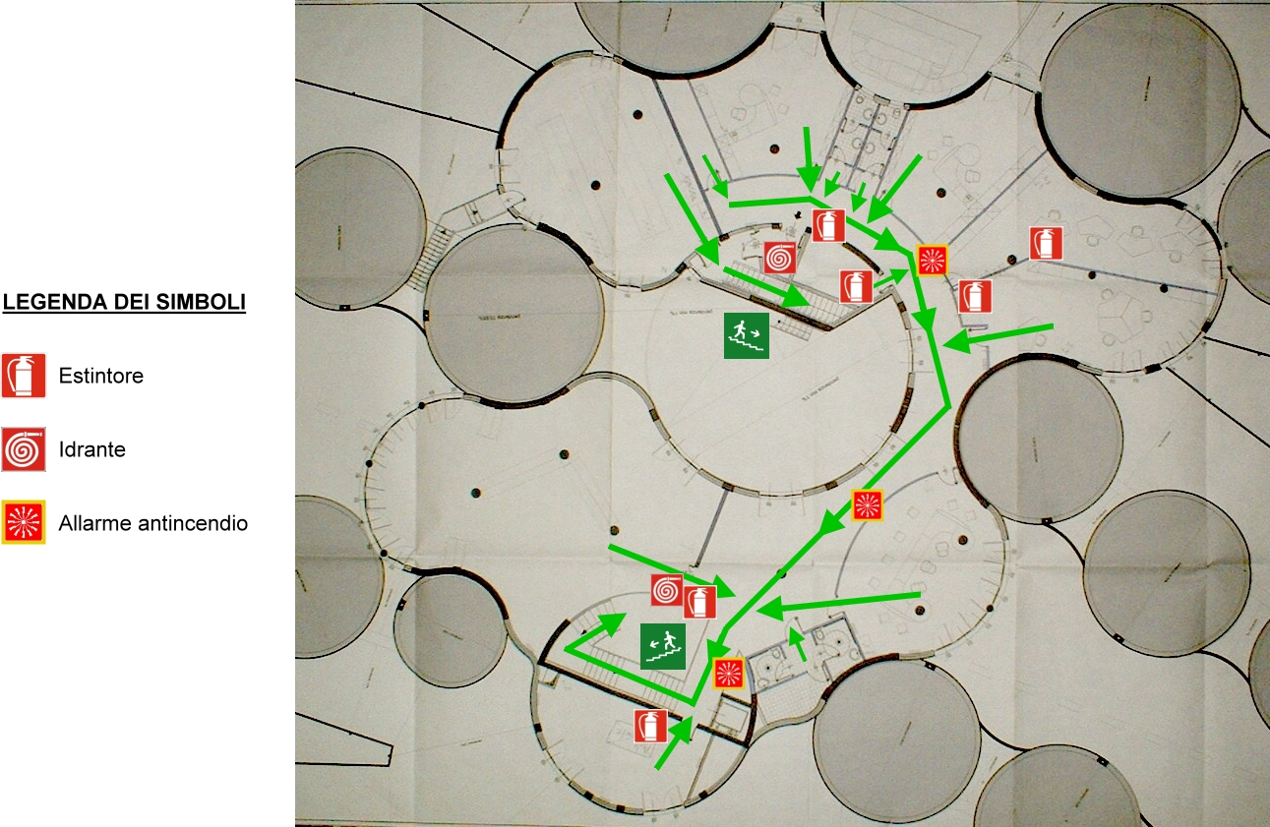

QUANDO SENTI SUONARE L’ALLARME
- Non cedere al panico, non urlare, non correre
- Interrompi qualunque attività
- Disponiti a lasciare il locale dove ti trovi seguendo le indicazioni del piano di evacuazione
- Se sei in Classe: contribuisci a formare la fila ordinatamente
- Non attardarti a prelevare borse, zaini, giacche o altro materiale
- Rispetta scrupolosamente tutte le indicazioni che ti potranno venire date dal personale di Istituto
- Una volta fuori dall’edificio, raggiungi il Luogo di Raccolta e attendi istruzioni

IN CASO DI INCENDIO
Se avverti un principio di incendio comportati così:
- Non cedere al panico, non urlare, non correre
- Aziona l’allarme attraverso gli appositi dispositivi rossi (rompere il vetrino)
- Non preoccuparti della giacca, dello zaino o di altri oggetti: non perdere tempo a recuperarli
- Cerca di lasciare l’edificio senza correre secondo le vie di fuga stabilite e secondo le priorità assegnate ai diversi locali
- Se l’incendio ha luogo nella tua aula (o nel locale dove ti trovi), abbandona il locale e chiudi la porta alle tue spalle
- Se durante il percorso di fuga incontri fumo, prova a procedere carponi (il fumo tende a salire), riparando naso e bocca con un fazzoletto possibilmente bagnato
- Se vedi uscire fumo da una porta chiusa, NON aprire quella porta: rischi gravi ustioni
- Se la via di fuga indicata è ostruita dal fumo, prova a dirigerti verso un altro percorso di esodo; se non è possibile, torna nella tua aula e chiudi la porta cercando di sigillarla con panni possibilmente bagnati; segnala la tua presenza ai soccorsi attraverso la finestra o in altro modo efficace

IN CASO DI TERREMOTO
Se avverti una scossa di terremoto comportati così:
- Non cedere al panico, non urlare, non correre
- Non cercare di raggiungere l’uscita o di scappare
- Riparati sotto un banco o una cattedra, sotto una porta ricavata in un muro portante (spesso), in un angolo tra due muri portanti.
- NON sostare per le scale, in mezzo ai locali o vicino ad armadi scaffalature o altri oggetti che potrebbero cadere
- Attendi al riparo il termine della scossa e solo allora procedi all’uscita dall’edificio senza correre e secondo le vie di fuga stabilite
- Se vi sono stati crolli di oggetti o di parti in muratura prestare attenzione a non infortunarsi durante l’uscita
- Se ci si trova intrappolati in un locale, cercare di segnalare la propria presenza ai soccorsi attraverso la finestra

PUNTO DI RACCOLTA:

CORTILE della vecchia sede dell’ISTITUTO PROFESSIONALE

